NOMBRE DEL ESTUDIANTE: ______________________________________________________
DESEMPEÑO: Leo fábulas, cuentos, poemas relatos mitológicos, leyendas o cualquier otro texto literario.

NOTA: Esta guía ha de ser entregada vía correo d.jda.gerardo.useche@cali.edu.co antes del día 26/06/2020, semana 9-10.

El mito y la leyenda. (escuchemos y leamos leyendas.)

¿Alguna vez te han contado historias misteriosas que parecen ciertas? ¿Conoces alguna historia de cómo se creó el ser humano? ¡Has escuchado algún relato sobre un personaje famoso, real o imaginario? en el siguiente enlace encontraremos un excelente material para apropiarnos de este concepto https://youtu.be/6DFLJaVSzOw
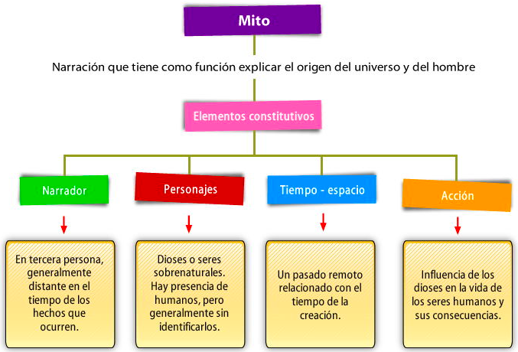

¿Qué es una leyenda?
Es una narración breve que se transmite de forma oral, cuyo propósito o intención es explicar los hechos, tradiciones y costumbres de un pueblo de forma sobrenatural o fantástica. Este tipo de relato se caracteriza por formar parte del folclor y tradiciones de un pueblo determinado.
La leyenda, a diferencia del mito, parte de situaciones históricamente verdaderas, se relaciona con una época y un lugar determinado (posteriores a la creación) y relata la historia de personajes reales.
A pesar de estas diferencias, la leyenda, al igual que el mito, incorpora elementos de ficción, propios de la tradición oral de un pueblo y el narrador, es decir, el relato ha quedado desvirtuado por el correr del tiempo al circular de boca en boca.
Las leyendas son generalmente anónimas, es decir que no se sabe quién las creó. El narrador de la leyenda es cercano y a veces para dar mayor verosimilitud a lo que cuenta, finge haber estado presente, ser un casi un testigo del hecho narrado.
Como en toda narración, se pueden reconocer en ellas tres momentos: introducción, desarrollo y desenlace.
Ahora con tú familia reúnete en horas de la noche, al calor de una deliciosa taza de chocolate busquen en internet mitos y leyendas leanlos y disfruten de esta actividad y la compañía familiar.
En el respaldo de esta hoja, escribe con tu mejor caligrafía el mito o leyenda que más te gustó y al final en una oración dinos el por qué.

